BỘ CÔNG THƯƠNG
TRƯỜNG ĐẠI HỌC CÔNG NGHIỆP TP. HCM



CHUYÊN ĐỀ IOT
BÀI BÁO CÁO THỰC HÀNH BUỔI 4
NHÓM 6
Giảng viên : PHẠM QUANG TRÍ
Sinh viên :
Hoàng Đỗ Duy Hải- 21130351
Đoàn Mạnh Tú - 21007261
Dương Minh Toàn - 21069251

Yêu cầu 1:
Mục lục:

I.Yêu cầu 2: Sơ đồ nguyên lý. 3
II.Yêu cầu 3: Lưu đồ giải thuật. 3
III.Yêu cầu 4: Mã nguồn chương trình. 5
IV.Yêu cầu 5: Giải thích mã nguồn chương trình. 7
V.Yêu cầu 6: Minh chứng kết quả thực nghiệm. 12
VI.Yêu cầu 7: Video: 13

Bảng phân nhiệm vụ từng thành viên:
Họ và tên | Nhiệm vụ
Hoàng Đỗ Duy Hải | Vẽ sơ đồ nguyên lý, Viết mã nguồn
Đoàn Mạnh Tú | Làm word, Lưu đồ giải thuật
Dương Minh Toàn | Làm video

Yêu cầu bài:
Sử dụng hai mô-đun Rasberry Pi kết hợp với Grove Base Hat và các mô-đun Grove phù hợp để viết chương trình điều khiển như sau:
-Mô-đun Rasberry 1: Thực hiện việc đọc giá trị nhiệt độ, độ ẩm của môi trường và một tín hiệu ngẫu nhiên(có giá trị nằm trong khoảng 0 – 100). Đồng thời gửi dữ liệu nhiệt độ, độ ẩm và tín hiệu ngẫu nhiên này lên Server của ThinhSpeak mỗi 20 giây cho một gói tin và thực hiện liên tục trong ít nhất là 30 phút. Tùy chọn sử dụng giao thức HTTP hoặc MQTT.
-Mô-đun Rasberry 2: Thực hiện việc đọc dữ liệu nhiệt độ, độ ẩm và tín hiệu ngẫu nhiên từ Server (dữ liệu nhiệt độ, độ ẩm và tín hiệu ngẫu nhiên này do Rasberry 1 tạo ra) và in ra màn hình LCD 16x2. Bắt buộc nhóm 1,3,5,7,9 và 11 sử dụng giao thức HTTP; nhóm 2,4,6,8,10 và 12 sử dụng giao thức MQTT. Ngoài ra còn có thêm các tính năng sau:
+ Nếu giá trị ngẫu nhiên đọc về có giá trị lớn hơn 50 thì bật LED đơn, nhỏ hơn 50 thì tắt LED đơn.
+ Nếu giá trị nhiệt độ trên 37 độ C thì bật Buzzer, dưới 31 độ C thì tắt Buzzer, còn lại các giá trị khác thì giữ nguyên trạng thái hiện tại của Buzzer.
+ Nếu giá trị độ ẩm trên 90% thì bật Relay, dưới 60% thì tắt Relay, còn lại các giá trị khác thì giữ nguyên trạng thái hiện tại Relay.

I.Yêu cầu 2: Sơ đồ nguyên lý.

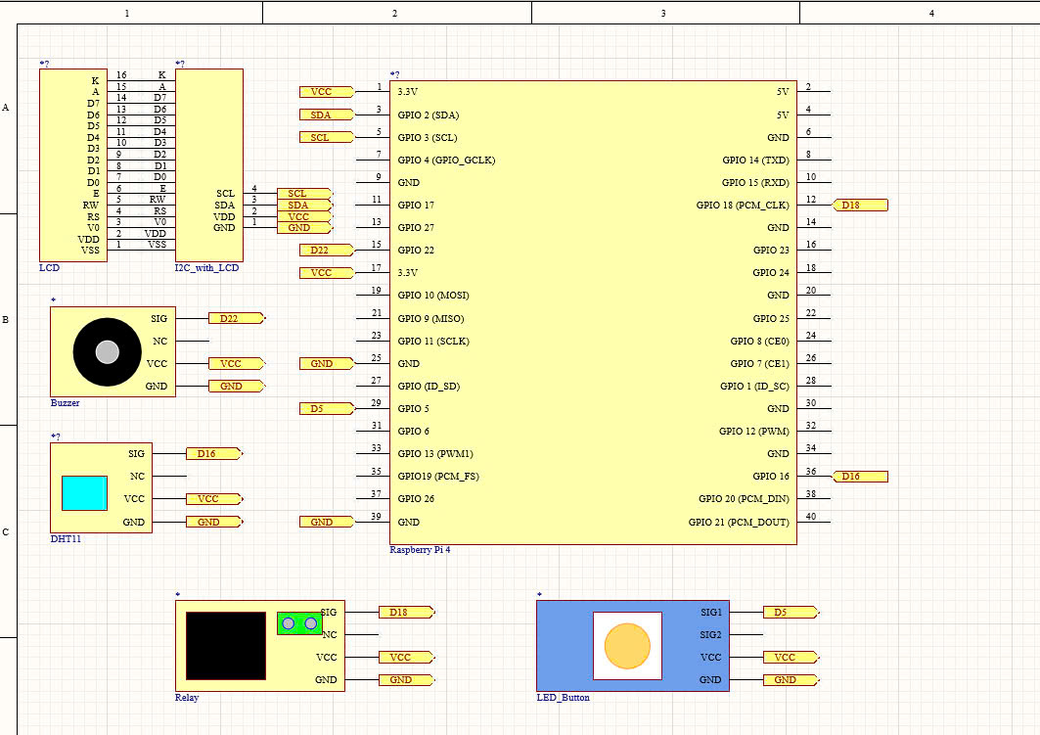

II.Yêu cầu 3: Lưu đồ giải thuật.

Code Rasberry 1:
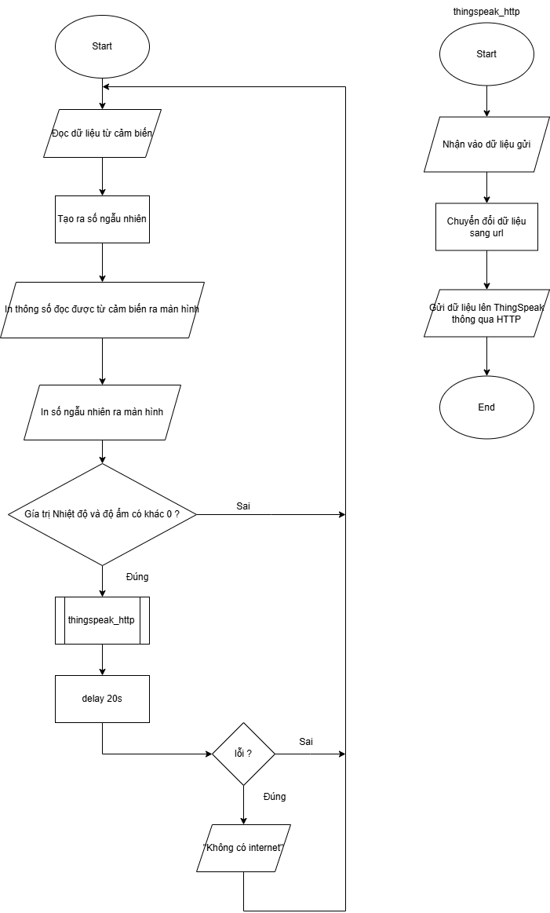
Code Rasberry 2:
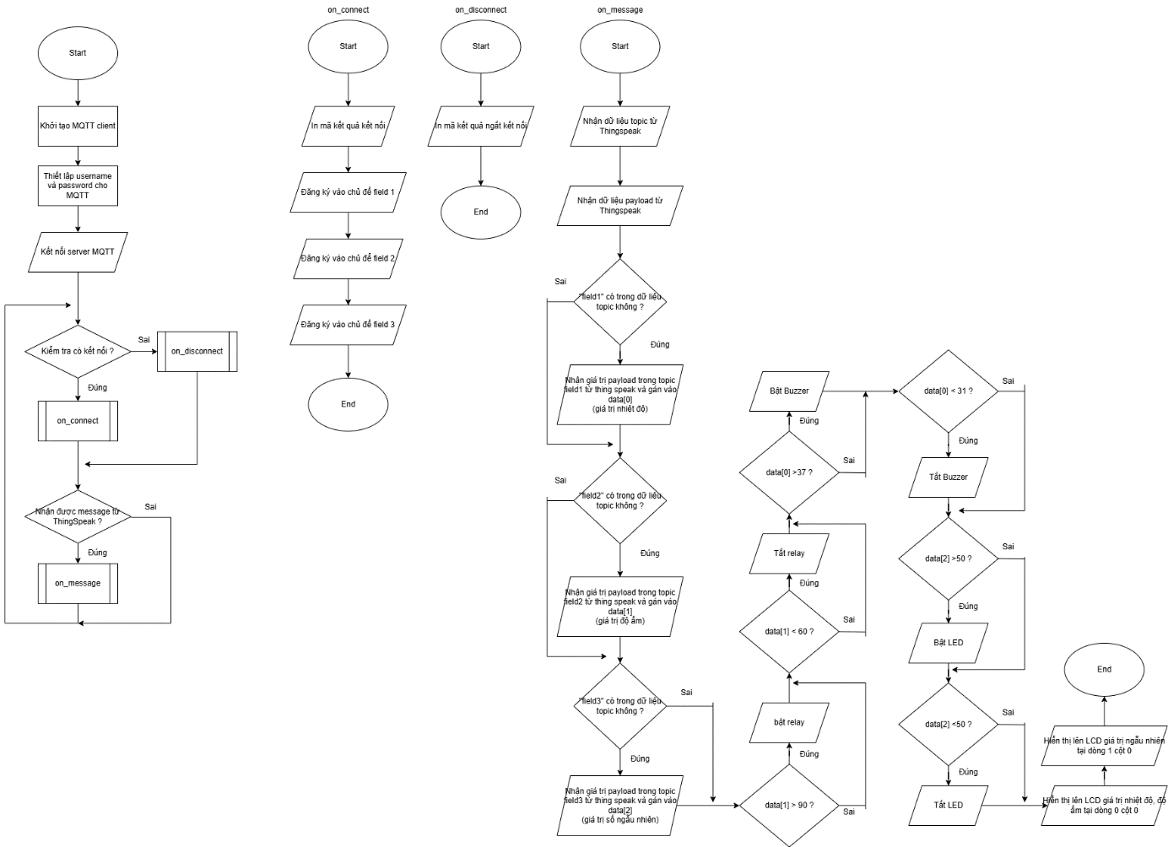

III.Yêu cầu 4: Mã nguồn chương trình.
Code Rasberry 1:
from urllib import request, parse
from time import sleep
from seeed_dht import DHT
from random import randint
sensor = DHT('11', 16)

# http
def thingspeak_http(data1, data2, data3):
api_key_write = "YF8IQU8JU8ZH5XXB"
req = request.Request('https://api.thingspeak.com/update', method="POST")
req.add_header("Content-Type", "application/x-www-form-urlencoded")
req.add_header("X-THINGSPEAKAPIKEY", api_key_write)
params = parse.urlencode({'field1': data1, 'field2': data2, 'field3': data3}).encode()
r = request.urlopen(req, data=params)
respone_data = r.read()
return respone_data

while True:
try:
Humidity, Temperature = sensor.read()
data_random = randint(0, 100)
print('Nhiet do: {}C, Do am: {}%'.format(Temperature, Humidity))
print('Random value: {}'.format(data_random))

# Tạo các tham số và gửi chúng lên ThingSpeak
if Humidity != 0 and Temperature != 0 :
thingspeak_http(Temperature, Humidity, data_random)
sleep(20)
except Exception as e:
print('Khong the ket noi internet: {}'.format(e))

Code Rasberry 2:
from urllib import request, parse
import json
import paho.mqtt.client as mqtt
from gpiozero import Buzzer, LED
from grove.display.jhd1802 import JHD1802
from grove.grove_relay import GroveRelay

buzz = Buzzer(22)
red = LED(5)
lcd = JHD1802()
rel = GroveRelay(18)

data = [0, 0, 0]

def on_connect(client, userdata, flags, rc):
print('Connected with result code {}'.format(rc))
channel_ID = '2656994'
client.subscribe('channels/{}/subscribe/fields/field1'.format(channel_ID))
client.subscribe('channels/{}/subscribe/fields/field2'.format(channel_ID))
client.subscribe('channels/{}/subscribe/fields/field3'.format(channel_ID))

def on_disconnect(client, userdata, rc):
print('Disconnected with result code {}'.format(rc))

def on_message(client, userdata, message):
global data
topic = message.topic
payload = message.payload.decode()

if 'field1' in topic:
data[0] = int(payload)
elif 'field2' in topic:
data[1] = int(payload)
elif 'field3' in topic:
data[2] = int(payload)

if data[1] >90 :
rel.on()
elif data[1] < 60:
rel.off()

if data[0] > 37:
buzz.beep(1)
elif data[0] < 31:
buzz.beep(0)

if data[2] > 50:
red.on()
elif data[2] < 50:
red.off()

lcd.clear()
lcd.setCursor(0, 0)
lcd.write('ND={}oC DA={}%'.format(data[0], data[1]))
lcd.setCursor(1, 0)
lcd.write('Random {}'.format(data[2]))

client_id = 'BzwLKRwkHBMlDRUdJTwKAQE'
client = mqtt.Client(client_id)
client.on_connect = on_connect
client.on_disconnect = on_disconnect
client.on_message = on_message
client.username_pw_set(username='BzwLKRwkHBMlDRUdJTwKAQE', password='3KSy+bwQsVCC36ueFTwznhUi')
client.connect("mqtt3.thingspeak.com", 1883, 68)
client.loop_forever()

IV.Yêu cầu 5: Giải thích mã nguồn chương trình.

Code Rasberry 1:
-Thư viện.
from urllib import request, parse
from time import sleep
from seeed_dht import DHT
from random import randint
+ urllib.request và urllib.parse: Đây là các thư viện Python dùng để gửi yêu cầu HTTP đến một URL
+ time.sleep: Hàm này giúp tạo độ trễ giữa các lần thực thi.
+ seeed_dht.DHT: Đây là thư viện cho phép giao tiếp với cảm biến DHT11.
+ random.randint: Hàm này tạo ra một số ngẫu nhiên.
-Thiết lập cảm biến.
sensor = DHT('11', 16)
+ cấu hình cảm biến DHT11 gắn với chân GPIO số 16.
-Hàm gửi dữ liệu lên ThingSpeak bằng http.

+ Hàm này thực hiện yêu cầu HTTP POST để gửi dữ liệu nhiệt độ, độ ẩm và một giá trị ngẫu nhiên lên ThingSpeak thông qua API.

def thingspeak_http(data1, data2, data3):
api_key_write = "YF8IQU8JU8ZH5XXB"
req = request.Request('https://api.thingspeak.com/update', method="POST")
req.add_header("Content-Type", "application/x-www-form-urlencoded")
req.add_header("X-THINGSPEAKAPIKEY", api_key_write)
params = parse.urlencode({'field1': data1, 'field2': data2, 'field3': data3}).encode()
r = request.urlopen(req, data=params)
respone_data = r.read()
return respone_data

+ api_key_write: Đây là API key cho phép gửi dữ liệu lên một kênh trên ThingSpeak.
+ request.Request: Đây là cách tạo một yêu cầu HTTP POST tới URL https://api.thingspeak.com/update.
+ req.add_header: Thêm các tiêu đề HTTP vào yêu cầu. Tiêu đề "Content-Type" xác định loại dữ liệu là form URL-encoded và "X-THINGSPEAKAPIKEY" chứa API key để xác thực.
+ parse.urlencode: Chuyển các tham số (nhiệt độ, độ ẩm, giá trị ngẫu nhiên) thành một chuỗi định dạng mà HTTP POST có thể hiểu được.
+ request.urlopen: Thực hiện yêu cầu HTTP và gửi các tham số đã mã hóa. Kết quả trả về từ ThingSpeak được đọc và lưu trong biến response_data.

-Vòng lặp chính.
+ Liên tục đọc dữ liệu từ cảm biến.
+ In ra nhiệt độ và độ ẩm.
+ Tạo một giá trị ngẫu nhiên.
+ Nếu dữ liệu cảm biến hợp lệ, dữ liệu sẽ được gửi lên ThingSpeak.
+ Mỗi lần gửi dữ liệu cách nhau 20 giây .

while True:
try:
Humidity, Temperature = sensor.read()
data_random = randint(0, 100)
print('Nhiet do: {}C, Do am: {}%'.format(Temperature, Humidity))
print('Random value: {}'.format(data_random))

# Tạo các tham số và gửi chúng lên ThingSpeak
if Humidity != 0 and Temperature != 0 :
thingspeak_http(Temperature, Humidity, data_random)
sleep(20)
except Exception as e:
print('Khong the ket noi internet: {}'.format(e))

+ sensor.read(): Lệnh này lấy dữ liệu từ cảm biến DHT11, trả về hai giá trị: nhiệt độ (Temperature) và độ ẩm (Humidity).
+ randint(0, 100): Tạo ra một giá trị ngẫu nhiên trong khoảng từ 0 đến 100.
+ print: Các lệnh in ra màn hình hiển thị dữ liệu nhiệt độ, độ ẩm và giá trị ngẫu nhiên.
+ Kiểm tra giá trị hợp lệ: Nếu nhiệt độ và độ ẩm không phải là 0, dữ liệu sẽ được gửi lên ThingSpeak.
+ thingspeak_http(Temperature, Humidity, data_random): Gọi hàm để gửi dữ liệu lên ThingSpeak, gồm nhiệt độ, độ ẩm và giá trị ngẫu nhiên.
+ sleep(20): Sau khi gửi dữ liệu, chương trình dừng trong 20 giây trước khi đọc và gửi dữ liệu mới.
+ except Exception as e: Bắt ngoại lệ nếu có lỗi xảy ra trong quá trình kết nối hoặc gửi dữ liệu, như lỗi mạng, và in ra thông báo lỗi.

Code Rasberry 2:
-Thư viện.
from urllib import request, parse
import json
import paho.mqtt.client as mqtt
from gpiozero import Buzzer, LED
from grove.display.jhd1802 import JHD1802
from grove.grove_relay import GroveRelay

-Thiết lập thiết bị.

buzz = Buzzer(22)
red = LED(5)
lcd = JHD1802()
rel = GroveRelay(18)

-Biến lưu trữ dữ liệu.

data = [0, 0, 0]

-Xử lý kết nối MQTT.
--Hàm on_connect.

def on_connect(client, userdata, flags, rc):
print('Connected with result code {}'.format(rc))
channel_ID = '2656994'
client.subscribe('channels/{}/subscribe/fields/field1'.format(channel_ID))
client.subscribe('channels/{}/subscribe/fields/field2'.format(channel_ID))
client.subscribe('channels/{}/subscribe/fields/field3'.format(channel_ID))

+ Hàm này được gọi khi kết nối thành công với MQTT broker (ThingSpeak).
+ client.subscribe: Đăng ký theo dõi các trường field1, field2, field3 của kênh ThingSpeak có ID là 2656994. Các trường này đại diện cho: field1: Nhiệt độ, field2: Độ ẩm, field3: Giá trị ngẫu nhiên.

--Hàm on_disconnect.

def on_disconnect(client, userdata, rc):
print('Disconnected with result code {}'.format(rc))

+ Hàm này được gọi khi mất kết nối với MQTT broker và in ra thông báo cho biết mã lỗi rc.

-- Hàm on_message.

def on_message(client, userdata, message):
global data
topic = message.topic
payload = message.payload.decode()

if 'field1' in topic:
data[0] = int(payload)
elif 'field2' in topic:
data[1] = int(payload)
elif 'field3' in topic:
data[2] = int(payload)

if data[1] >90 :
rel.on()
elif data[1] < 60:
rel.off()

if data[0] > 37:
buzz.beep(1)
elif data[0] < 31:
buzz.beep(0)

if data[2] > 50:
red.on()
elif data[2] < 50:
red.off()

lcd.clear()
lcd.setCursor(0, 0)
lcd.write('ND={}oC DA={}%'.format(data[0], data[1]))
lcd.setCursor(1, 0)
lcd.write('Random {}'.format(data[2]))

+ on_message: Hàm này xử lý các tin nhắn nhận được từ MQTT broker. Nó được gọi mỗi khi có tin nhắn mới được gửi về từ một trong các kênh đăng ký.
+ message.topic: Xác định trường nào (field1, field2, field3) đã gửi dữ liệu.
+ message.payload: Dữ liệu nhận được, được giải mã bằng decode() thành chuỗi.
+ Dữ liệu sau đó được chuyển đổi thành số nguyên (int()) và lưu vào biến data tương ứng với từng trường.
+ Điều khiển relay: Nếu độ ẩm (field2) lớn hơn 90%, bật relay, nếu nhỏ hơn 60%, tắt relay.
+ Điều khiển buzzer: Nếu nhiệt độ (field1) lớn hơn 37°C, buzzer kêu, còn nếu nhỏ hơn 31°C, tắt buzzer.
+ Điều khiển LED: Nếu giá trị ngẫu nhiên (field3) lớn hơn 50, bật LED, nếu nhỏ hơn 50, tắt LED.
+ Màn hình LCD: Hiển thị nhiệt độ và độ ẩm lên dòng đầu tiên của màn hình (ND là nhiệt độ, DA là độ ẩm), và hiển thị giá trị ngẫu nhiên trên dòng thứ hai (Random).

- Cấu hình MQTT client.

client_id = 'BzwLKRwkHBMlDRUdJTwKAQE'
client = mqtt.Client(client_id)
client.on_connect = on_connect
client.on_disconnect = on_disconnect
client.on_message = on_message
client.username_pw_set(username='BzwLKRwkHBMlDRUdJTwKAQE', password='3KSy+bwQsVCC36ueFTwznhUi')
client.connect("mqtt3.thingspeak.com", 1883, 68)
client.loop_forever()

+ client_id: Đây là ID của client dùng để kết nối đến MQTT broker của ThingSpeak.
+ mqtt.Client: Tạo một MQTT client với client_id.
+ client.on_connect, client.on_disconnect, client.on_message: Gán các hàm callback để xử lý các sự kiện kết nối, ngắt kết nối và nhận tin nhắn.
+ client.username_pw_set: Xác thực client với username và password.
+ client.connect: Kết nối đến MQTT broker của ThingSpeak tại địa chỉ mqtt3.thingspeak.com, cổng 1883, và giữ kết nối trong 68 giây.
+ client.loop_forever: Chạy vòng lặp MQTT vô hạn để liên tục nhận và xử lý dữ liệu.

V.Yêu cầu 6: Minh chứng kết quả thực nghiệm.
ID: 2656994
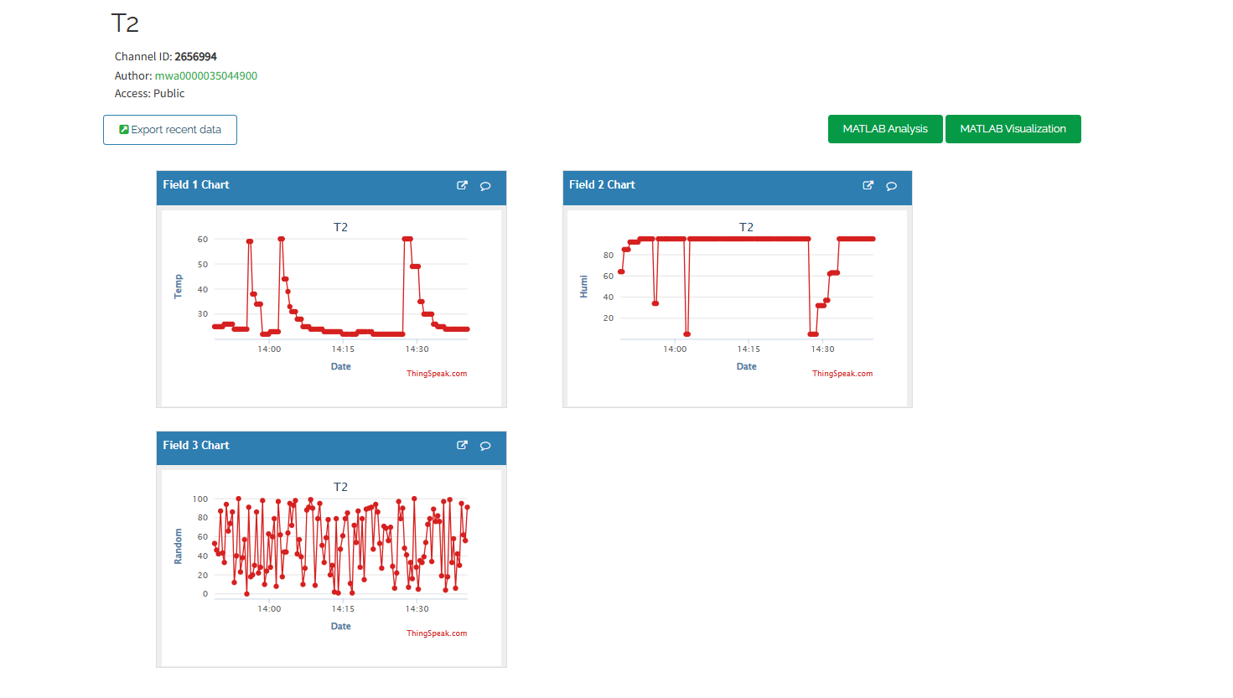
Thực hành:
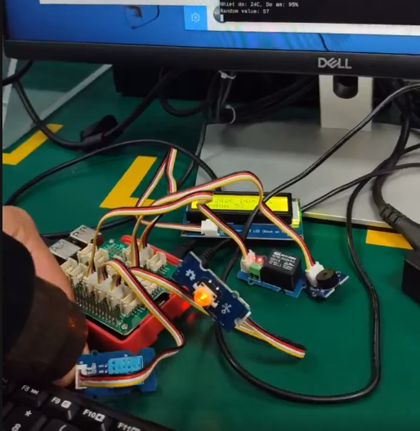
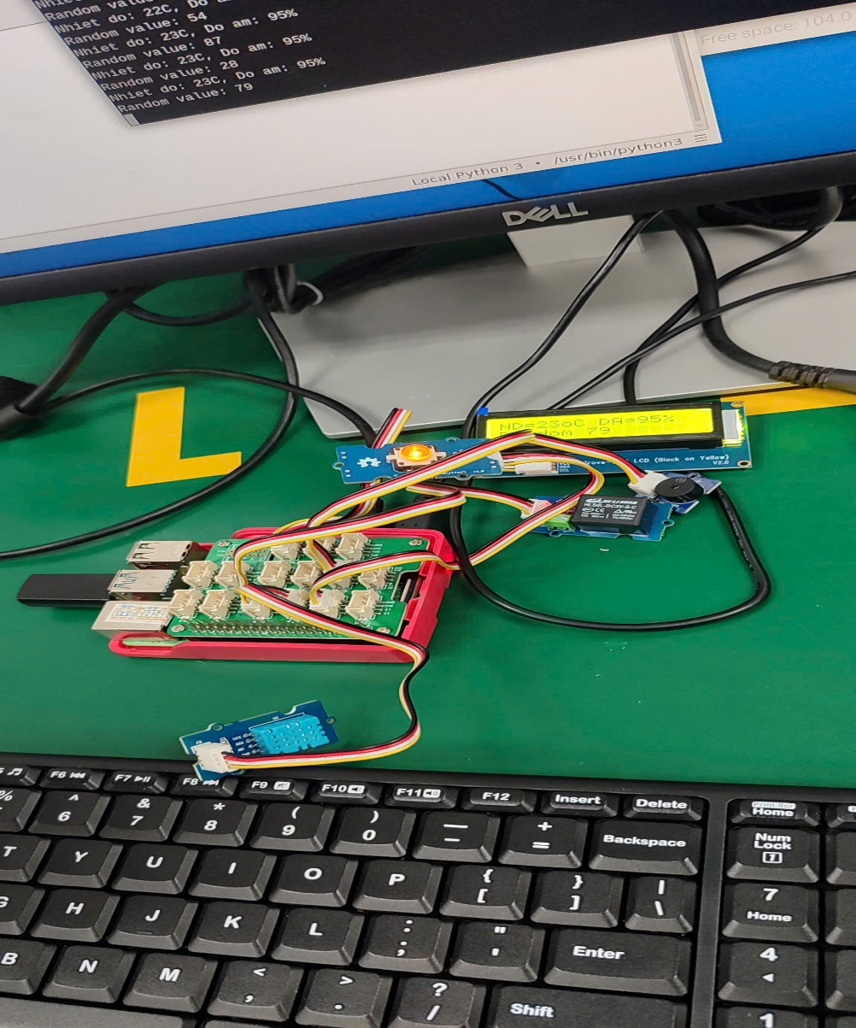

VI.Yêu cầu 7: Video:
https://www.youtube.com/watch?v=_dqZKq5E9HA

